Активизация познавательной деятельности учащихся на уроках естественного цикла через исследовательскую работу.
Автор: Герасимова Н.Ю.
Общее среднее образование является основным приоритетным направлением в образовательной политике страны, а педагог один из тех, кто претворяет её в жизнь. Современная школа в условиях перехода в национальную модель образования нуждается в новом типе учителя – творчески думающем, обладающем современными методами и технологиями образования, владеющем приемами психолого-педагогической диагностики, способами самостоятельного конструирования педагогического процесса в условиях конкретной практической деятельности, умением прогнозировать свой конечный результат.
Одной из важнейших проблем дидактики является проблема активизации познавательной деятельности учащихся на уроке. Под этим подразумевается целенаправленная деятельность учителя по стимулированию у школьников учебной активности. Её значимость обусловлена новым социальным заказом. В ближайшей перспективе развития России будет востребован человек – активный член общества с действенной гражданской позицией, готовый к решению возникающих в различных сферах жизни проблем и умеющий нести ответственность за свои решения. Выпускникам средних образовательных учреждений понадобятся такие качества как познавательная активность и самостоятельность; оперативная ориентация в информационных потоках; креативность мышления и способность к осознанному выбору своих решений, суждений, поступков; коммуникативная культура и умение работать в «команде».
Учитель является главным действующим лицом любых школьных преобразований, которые требуют от него переориентации его деятельности на новые педагогические ценности, что, в свою очередь, высвечивает одну из основных проблем в работе по повышению профмастерства педагогов – формирование исследовательской культуры.Сегодня учитель поставлен в такие условия, когда овладение исследовательскими навыками выступает обязательным условием его формирования как педагогического субъекта согласно новой парадигме и методологии образования. Лишь с таким педагогом можно говорить о качественном образовании, так как качество образования – это показатель развития общества, национальной культуры, национального самосознания.
Активная мыслительная деятельность ученика на уроке, познавательная самостоятельность – залог успешного обучения. Для поддержания интереса учащихся к изучаемому материалу необходимо оптимальное сочетание активных и пассивных методов, соотнесение их выбора с содержанием материала, дидактическими целями и способностями школьников.
В своей педагогической деятельности для повышения мотивации к учению я применяю исследовательский метод, который позволяет использовать постановку проблемных вопросов на любом этапе изучения темы:
- при объяснении материала (в начале урока), чтоб вызвать интерес к изучаемому вопросу;
- при самостоятельном изучении новой темы;
- при закреплении полученных знаний, что помогает обобщить изложенный материал и подводит учащихся к самостоятельному выводу;
- при контроле знаний (творческое применение знаний);
- в качестве домашнего задания (домашний эксперимент).
Исследовательские методы в обучении дают возможность учащимся самостоятельно пополнять свои знания, глубоко вникать в изучаемую проблему и предполагать пути её решения, что важно при формировании мировоззрения. Это необходимо для определения индивидуальной траектории развития каждого школьника. Основной целью учебно-исследовательской деятельности учащихся является не столько добиться собственно научных результатов, сколько получить основные представления о методах исследования, научится системной, целенаправленной работе над темой, логичности построения материала и получению аргументированных выводов. Так на уроках биологии по теме «Происхождение человека» учащиеся занимаются исследованиями эволюции человека. Используя различные источники информации, сравнивают особенности анатомического строения, историю происхождения социальной культуры человека. На уроке по теме «Пищеварение в желудке и кишечнике» школьники проводят групповое лабораторное исследованиепроцессов пищеварения в различных отделах пищеварительного тракта в веб-лаборатории.
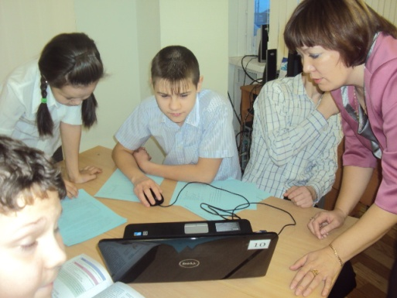
Познавательный интерес – это глубинный внутренний мотив, основанный на свойственной человеку врожденной познавательной потребности. Познавательная активность школьника выражается в стремлении учиться, преодолевая трудности на пути приобретения знаний, в приложении максимума собственных волевых усилий и энергии в умственной работе. Речь идет не только о внешней активности, а главным образом о внутренней. Мыслительной активности учащихся, о творческом мышлении.
Познавательная активность – качество неврожденное и непостоянное, она динамически развивается, может прогрессировать и регрессировать под воздействием школы, товарищей, семьи и других факторов. На уровень активности сильно влияет отношение учителя и стиль его общения с учащимися на уроке, успеваемость и настроение самого учащегося. Поэтому у одного и того же ученика познавательная активность резко меняется, в зависимости от того, какой учитель учит, как он умеет активизировать класс.
Под активизацией познавательной деятельности учеников подразумевается целенаправленная деятельность учителя по повышению уровня учебной активности школьников, стимулированию у них учебной активности. Это достигается использованием на уроках активных методов обучения.Активные методы обучения можно сгруппировать по источникам знаний на три группы: словесные (рассказ, лекция, беседа), наглядные (демонстрация натуральных объектов, экранных и других наглядных пособий, опытов) и практические (лабораторные и практические работы). При умелом использовании учителем всех этих методов они будут служить активизирующим потенциалом на уроках и являться средством повышения познавательной активности учащихся. Так, например, при изучении темы «Многообразие грибов» для активизации познавательной деятельности используется словесный метод. Учитель рассказывает об удивительном открытии археологов, «Археологи обнаружили, что на Земле эти живые организмы жили во времена первых растений. Первобытные существа своим видом отличались от современных сородичей. Да и растения были другими. Современный вид они приняли через двести пятьдесят миллионов лет. Тогда появились млекопитающие, птицы и насекомые. С тех далеких времен царство этих существ заняло важное место. Наши предки в поисках пищи не прошли мимо такого большого разнообразия пищи. Оказалось, что этими живыми организмами можно лечить многие болезни. Можно лечить, но и можно погубить врага. В средние века этим свойством широко пользовались. В те далекие времена и были обнаружены Ведьмины круги. Что же это за круги, встречаются ли такие круги на Ямале, в Новопортовской тундре?», при этом оставляет открытым вопрос «Что же нашли археологи?» обязательно прослеживается связь с национально региональным компонентом. Наглядный метод широко используется как на уроке, так и внеурочной деятельности предметов естественного цикла. Так при изучении темы «Плесневые грибы» школьники просматривают видеофильм «Рождение плесени». Изучение темы «Скелет человека. Строение костей» не может пройти без демонстрации моделей скелета, моделей соединения костей. При изучении темы «Первая помощь при травмах костей скелета» школьники демонстрируют практические навыки, полученные во время уроков биологии и основ безопасности жизнедеятельности.

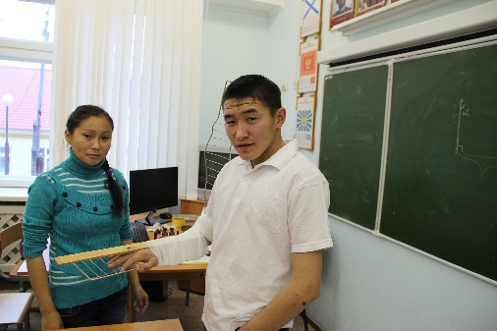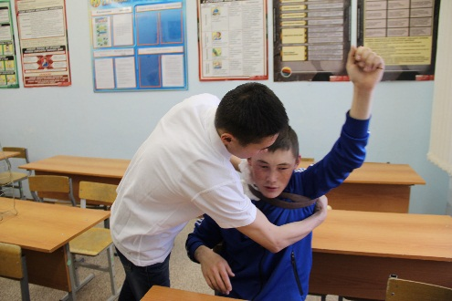

Лабораторные и практические работы считаются неотъемлемой частью изучения биологии и экологии. Но они будут не целесообразными, если проводить их, как констатирующие уже известный факт. Поэтому, я провожу лабораторные работы исследовательского характера. Например, в дни нанотехнологий в школе, учащиеся 5 класса знакомились с наножидкостью. Они самостоятельно проводили опыт, искали причину и свойства наножидкостей, а так же используя широкие возможности интернета, находили способы применения этого явления в быту, науке и технике.
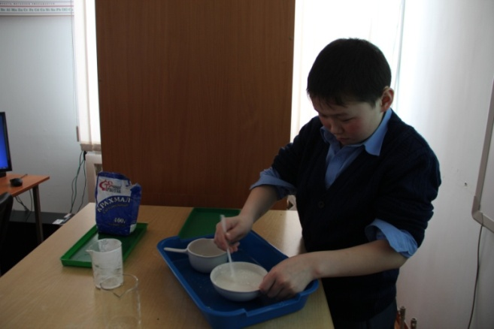
Проблемные вопросы, изобретательские задачи позволяют применить такие приемы, как поиск способов разрешения противоречия, изложения разных точек зрения на один и тот же вопрос и с разных позиций. Это побуждает учащихся делать сравнение, обобщение и выводы. Например, при изучении темы «Тип Жгутиконосцы», предлагается учащимся провести исследовательскую работу «Эвглена зеленая- растение или животное?», в ходе которой лабораторным путем выявляются признаки и особенности строения эвглены зеленой. Её принадлежность к царству растений и животных.

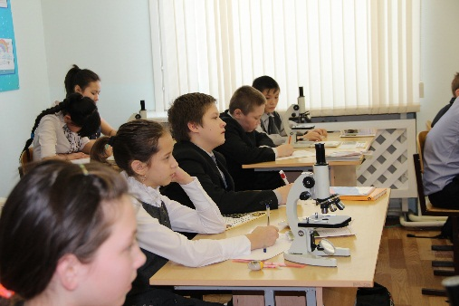

Проектно-исследовательская деятельность ориентирована на самостоятельную деятельность учащихся – индивидуальную, парную, групповую, которую учащиеся выполняют в течение определенного отрезка времени. Такая деятельность всегда предполагает решение какой-то проблемы, предусматривающей, с одной стороны, использование разнообразных методов и средств обучения, а с другой – интегрирование знаний, умений из различных областей науки, техники, творческих областей. Результаты выполняемых проектов должны быть практически ориентированы, то есть если это теоретическая проблема, то должен быть найден путь её решения, если практическая, то необходим конкретный результат, готовый к внедрению.
Учебно-проектная деятельность позволяет сформировать у учащихся устойчивую потребность в саморазвитии, создать условия для осуществления профориентированной подготовки, способствует росту развития различных компетентностей:
- предметной – способность анализировать и действовать с позиции знаний и умений в отдельных предметных областях;
- социальной – способность действовать в социуме с учетом позиций других людей;
- коммуникативной – способность вступать в коммуникацию, учитывая все факторы, влияющие на акты коммуникации.
Имитационное конструирование – конструирование модели сложной реальной системы, функционирующей во времени, постановка экспериментов на этой модели с целью либо понять поведение системы, либо оценить различные стратегии, обеспечивающие функционирование данной системы. В последнее время, одним из приоритетных направлений в информационных технологиях стало робототехника. Для изучения некоторых процессов жизнедеятельности животных необходимо показать функционирование систем. В этом вопросе помогает модель робота. Например, при изучении темы «Рукокрылые», модель показывает полет летучей мыши. В дни нанотехнологий, учащиеся демонстрировали применение робототехники в медицине, в быту.

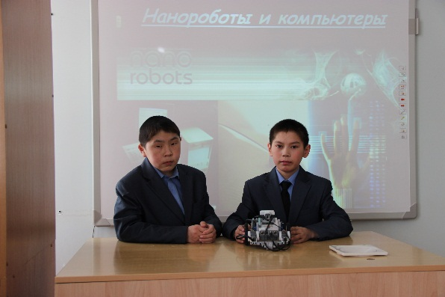

Систематическое осуществление учебно-исследовательской деятельности способствует интенсивному развитию у школьников метапредметных компетенций. Педагог в данном случае выступает как организатор формы и условий исследовательской деятельности, благодаря которым у ученика формируется внутренняя мотивация подходить к любой возникающей перед ним проблемес исследовательской, творческой позиции. Наиболее существенной задачей разрешения вопроса является переведение внешней необходимости поиска известного во внутреннюю потребность. Все усилия по организации системы исследовательской деятельности учащихся должны быть направлены именно на эту задачу, а не на абстрактную подготовку ученика к взрослой жизни, к развитию у него тех или иных умений и навыков, к получению определенных специальных знаний. Большая социальная значимость ярче проявляется в том случае, когда мотив проведения исследования является внутренней потребностью ученика, а проблема, которую он раскрывает – субъективно интересна и значима для него самого. Являясь руководителем секции биологии научного общества учащихся привлекаю школьников к исследованиям окружающего мира. При построении учебно-исследовательского процесса акцентирую внимание на выбор темы исследования, интересную для ученика. Обеспечиваю осознание учеником сути проблемы, организовываю ход работы над раскрытием проблемы исследования во взаимоответственности учителя и ученика друг перед другом; осуществляювзаимоинициирование через совместный поиск к саморазвитию, самосовершенствованию в различных сферах (интеллектуальной, коммуникативной, творческой); формирую, прежде всего, личностные компетенции ученика, т.е. раскрытие проблемы в первую очередь должно приносить что-то новое ученику, а уж потом науке. В результате такого подхода мои учащиеся успешно выступают на исследовательских конференциях школьного, муниципального и окружного уровней. Так Блинова Дарья с исследовательской работой «Выращивание картофеля в заполярных условиях села Новый Порт» стала победительницей заочных окружных конкурсов исследовательских работ «Ступень в будущее. Юниор», «Юный исследователь». Получила диплом победителя дистанционного Всероссийского конкура исследовательских работ «Классная работа». Худи Виктория с исследовательской работой «Особенности гнездования краснозобой казарки в окрестностях реи ЮрибейЯмальского района ЯНАО» стала призером в этих конкурсах.

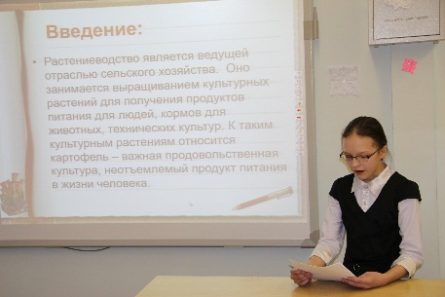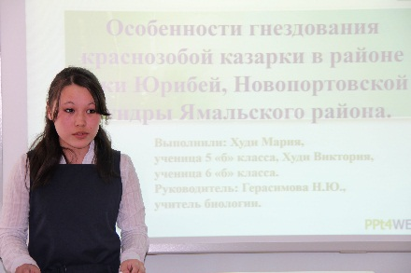

Внедрение современных технологий обучения широко охватывает и воспитательный процесс. Развитие воспитательных технологий в образовательном процессе характеризуется повышенным интересом к проблеме разработки и использования социально значимых проектов. Так, являясь классным руководителем в своей деятельности я широко применяю метод проектов. Метод социально значимых проектов предполагает опору на творчество школьников, приобщение их к исследовательской деятельности и позволяет реально интегрировать разные учебные предметы, организовывать обучение в сотрудничестве, напрямую затрагивать и решать социальные проблемы. Работая в МБУОШИ «Новобирилюсская СОШ» я со своими учениками воплотила в жизнь социальный проект «Сад-аристократ». Со школьниками 5 класса МБУОШИ «Новопортовской школы-интернат С(П)ОО» на классном часу мы занимались проектированием на тему «Ямал против наркотиков».

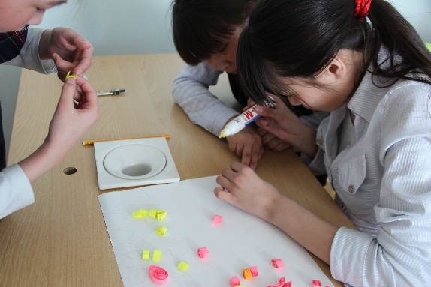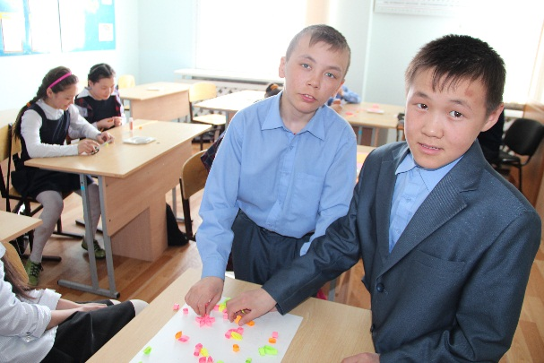

Главные цели введения в воспитательную практику метода проектов:
- Научить отдельно ученика или группу учеников использовать приобретенный в образовательном учреждении исследовательский опыт;
- Реализовать интерес к определенной социальной проблеме, приумножить знания о ней, найти пути её решения и донести это до заинтересованной аудитории;
- Помочь учащимся подняться на более высокую ступень образованности, развития, социальной зрелости.

Исследовательский подход в обучении развивает способность учащихся оперировать образами объектов, моделировать ситуации, умение прогнозировать и мыслить гипотетически. Используя различные приемы исследования, учащиеся глубже познают биологические явления и процессы, могут самостоятельно устанавливать связь организма и среды, выявить биологические закономерности, строить различные умозаключения.
Методически правильное использование исследовательских и творческих задач на уроке и внеурочной деятельности развивает познавательный интерес учащихся, раскрывает глубже и шире научное вопросы, дает новейшую информацию по учебному предмету, направленную на лучшее усвоение материала учебника, повышает интерес к предметам естественного цикла, вызывает желание изучать и знать их. А так же практически применять знания.

